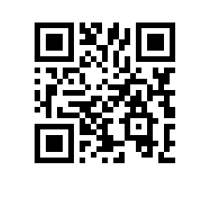

Об утверждении состава аттестационной комиссии и секретаря аттестационной комиссии на 2023/2024 учебный год для образовательной программы «Цифровые инновации в управлении предприятием» Высшей школы бизнеса

ПРИКАЗЫВАЮ:

- Утвердить аттестационную комиссию и секретаря аттестационной комиссии для образовательной программы бакалавриата «Цифровые инновации в управлении предприятием», направления подготовки 38.03.05 «Бизнес-информатика», Высшей школы бизнеса, очной формы обучения в следующем составе:
председатель – к.э.н., доцент Высшей школы бизнеса, академический руководитель образовательной программы «Цифровые инновации в управлении предприятием», Гладкова М.А.,
члены комиссии:
- Комаров М.М., к.т.н., профессор Высшей школы бизнеса, член ученого совета НИУ ВШЭ,
- Бекларян А.Л., к.т.н., доцент Высшей школы бизнеса,
секретарь – Кочина П.А., менеджер Центра сопровождения учебного процесса.

Заместитель директора В.А. Ребязина

